ADRASEC 77 · FNRASEC
PAGER-RASEC
Pager d'alerte RASEC-ALERT pour Quansheng UV-K1 / UV-K5 v3
Manuel d'installation et d'utilisation — version 1.0
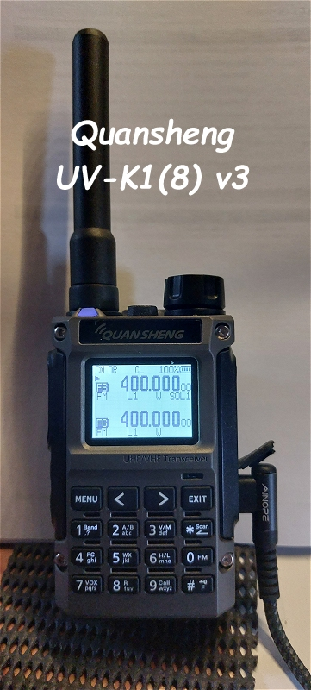 | APPLICATION  PAGER-RASEC v1.0 (overlay .app)  RADIO  Quansheng UV-K1(8) v3 / UV-K5 v3  FIRMWARE  F4HWN custom 6.1, édition Labs  LIAISON  AX.25 Packet 1200 bauds depuis TCQ  FRÉQUENCE PAR DÉFAUT  145.4375 MHz FM  CODE PAR DÉFAUT  ADRASEC77
Jean-Louis Naudin F1GBD — ADRASEC 77 (Seine-et-Marne) Octobre 2026

Sommaire

1. Présentation
PAGER-RASEC transforme un portatif Quansheng UV-K1 en pager d'alerte pour les radioamateurs ADRASEC. L'application écoute en permanence une fréquence VHF et décode les trames AX.25 Packet 1200 bauds émises par le logiciel TCQ. À la réception de la commande #ra <code>, la radio fait clignoter sa LED et son écran et déclenche une sirène jusqu'à ce que l'opérateur l'acquitte.
Le mécanisme est le même que la fonction RASEC-ALERT de TCQ (LXMF, MeshCore, VARA, TNC Packet) : mêmes commandes, même code d'activation par défaut, même sirène bi-ton. Un opérateur au PC de crise peut ainsi rappeler une équipe de terrain équipée d'un simple portatif VHF, sans réseau cellulaire ni Internet.
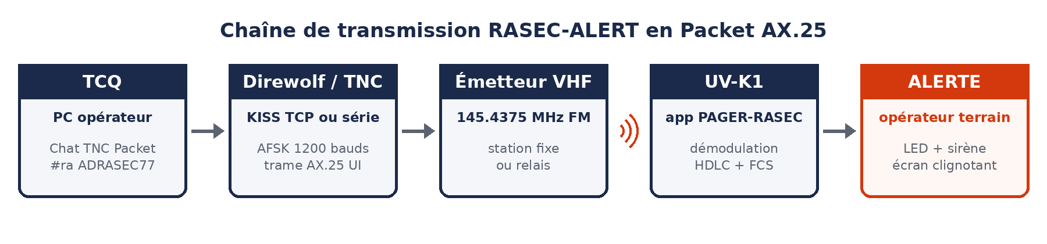
Figure 1 — Chaîne de transmission d'une alerte

1.1 Fonctions
- Réception continue des trames AX.25 UI (AFSK Bell 202 1200 bauds), comme un TNC : démodulateur logiciel à trois discriminateurs, contrôle FCS et filtrage des trames UI.
- Alerte sur #ra <code> : écran inversé clignotant « RASEC ALERT / ALERTE / de <indicatif> », LED verte clignotante, sirène 900 / 620 Hz.
- Télécommande du pager depuis TCQ : nombre de cycles de sirène (#b) et changement du code d'activation (#rapass).
- Messagerie : tout autre message Packet reçu est affiché (indicatif et texte) avec un double bip.
- Réglages mémorisés dans la radio et conservés lors des mises à jour de l'application.

1.2 Caractéristiques
Paramètre | Valeur
Radio | Quansheng UV-K1(8) v3, UV-K5 v3
Firmware requis | F4HWN custom 6.1, édition Labs (menu Apps, API overlay niveau 2)
Fréquence | 145.4375 MHz FM (mode FIX) ou fréquence du VFO (mode VFO)
Modulation | AFSK Bell 202, 1200 bauds, 1200 / 2200 Hz
Trames acceptées | AX.25 UI, contrôle 0x03, PID 0xF0, FCS valide, toute destination
Texte affiché | 96 caractères (3 lignes de 32)
Code d'activation | 1 à 12 caractères, sensible à la casse — défaut ADRASEC77
Sirène | Bi-ton 900 / 620 Hz, 350 ms par tonalité, 0 à 20 cycles (0 = continu)
Signalisation visuelle | LED verte et écran inversé, clignotement 350 ms, rétroéclairage forcé
Taille | 4 064 octets de code (overlay 4 Kio) + 510 octets de ressources
Émission | Aucune : le pager est en réception seule en v1.0

2. Prérequis

2.1 Matériel et logiciels
Élément | Détail
Radio | UV-K1(8) v3 ou UV-K5 v3, batterie chargée
Firmware | F4HWN édition Labs avec le menu Apps (vérifier : MENU → Apps doit exister)
Câble | USB-C (UV-K1 / UV-K5 v3) ou câble de programmation Kenwood 2 broches
Ordinateur | Windows, macOS ou Linux avec Google Chrome ou Microsoft Edge (Web Serial)
Page d'installation | https://f1gbd.github.io/F1GBD/quansheng/
Station d'émission | TCQ v12.35 ou plus + TNC Packet (Direwolf KISS TCP ou TNC série) + émetteur VHF
Attention — Firefox et Safari ne gèrent pas Web Serial. La page doit être ouverte en HTTPS (GitHub Pages) ou depuis http://localhost. Le lien github.com/…/blob/…/index.html n'affiche que le code source de la page.

2.2 Firmware de la radio
L'application est un module « overlay » chargé par le firmware F4HWN. Si le menu Apps est absent, flasher d'abord l'édition Labs du firmware avec UV Studio (onglet Flash Firmware). Le chargeur de la radio refuse une application dont l'ABI, le niveau d'API ou l'adresse d'overlay ne correspondent pas au firmware : un message d'erreur s'affiche alors, sans risque pour la radio.

3. Installation de l'application
L'installation se fait depuis la page web UV-K1 Apps Uploader. Aucun logiciel n'est à installer sur l'ordinateur.
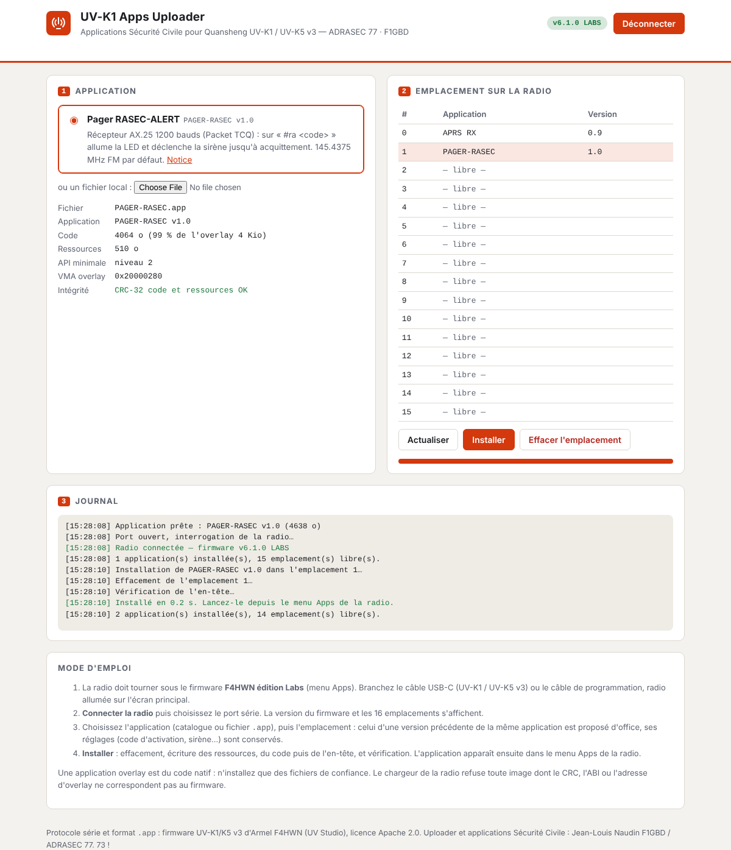
Figure 2 — UV-K1 Apps Uploader après installation de PAGER-RASEC

3.1 Procédure
- Allumer la radio sur l'écran principal et la relier à l'ordinateur par le câble USB-C.
- Ouvrir https://f1gbd.github.io/F1GBD/quansheng/ dans Chrome ou Edge.
- Cliquer sur Connecter la radio et choisir le port série de la radio (souvent « USB Serial Device » ou « CH340 »). La version du firmware s'affiche en haut à droite et les 16 emplacements Apps sont lus.
- Dans le cadre 1, sélectionner Pager RASEC-ALERT. Les informations du fichier s'affichent ; la ligne « Intégrité » doit indiquer « CRC-32 code et ressources OK ».
- Dans le cadre 2, garder l'emplacement proposé : celui d'une version précédente de PAGER-RASEC s'il existe, sinon le premier emplacement libre.
- Cliquer sur Installer. La barre de progression avance (effacement, ressources, code, en-tête) puis le journal affiche « Installé en … s ».
- Sur la radio : MENU → Apps → PAGER-RASEC.
À retenir — l'en-tête de l'application est écrit en dernier. Si l'installation est interrompue (câble débranché, erreur), l'emplacement reste invalide et la radio l'ignore : il suffit de relancer l'installation.

3.2 Mise à jour et désinstallation
- Mise à jour : installer la nouvelle version dans l'emplacement de l'ancienne (proposé d'office). Le code d'activation, le nombre de cycles de sirène et les options sont conservés.
- Fichier local : le bouton « Choisir un fichier » accepte un .app reçu par un autre moyen ; il est contrôlé de la même façon avant l'envoi.
- Désinstallation : sélectionner l'emplacement puis Effacer l'emplacement.

3.3 Installation hors ligne
Sans Internet, copier le dossier quansheng du dépôt sur l'ordinateur, puis dans ce dossier :
python -m http.server 8000
et ouvrir http://localhost:8000 dans Chrome. Un double-clic sur index.html ne suffit pas : le navigateur bloque alors le chargement du catalogue.

4. Mise en service du pager

4.1 Avant de lancer l'application
- VFO en VHF : placer le VFO actif sur une fréquence de la bande 2 m (idéalement 145.4375 MHz), en FM.
- Volume : régler le bouton de volume au niveau souhaité pour la sirène ; il n'est pas modifié par l'application.
- Squelch : sans importance, le décodeur travaille sur le signal audio brut.

4.2 Lancement
MENU → Apps → PAGER-RASEC. L'écran « EN VEILLE » s'affiche : le pager écoute. Il le reste tant que l'application est ouverte ; EXIT ramène à l'écran normal de la radio, qui retrouve alors son VFO.
Attention — le pager ne reçoit les alertes que lorsque l'application PAGER-RASEC est ouverte. En veille, l'écran s'éteint selon le délai de rétroéclairage de la radio et se rallume à chaque message reçu.

4.3 L'écran de veille
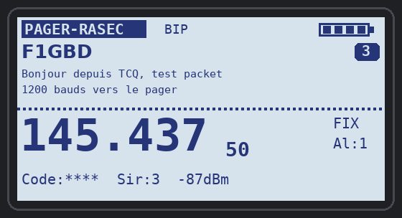
Figure 3 — Écran de veille après réception d'un message (représentation)
Zone | Contenu
Barre d'état | Titre PAGER-RASEC, « HP » si le haut-parleur est actif, « BIP » si le bip des messages est actif, batterie
Ligne 1 | « EN VEILLE », ou indicatif de la dernière station reçue et nombre de trames reçues (pastille à droite)
Lignes 2 à 4 | Texte du dernier message ou résumé de la commande RASEC (le code n'est jamais affiché)
Fréquence | Fréquence écoutée, en grands chiffres
Mode | FIX (145.4375 MHz), VFO (fréquence du VFO) ou VFO! (FIX demandé mais VFO hors bande 2 m)
Al:n | Nombre d'alertes reçues depuis le lancement
Ligne du bas | Code (masqué « **** »), nombre de cycles de sirène, niveau du dernier signal reçu en dBm

4.4 Fréquence : modes FIX et VFO
En mode FIX (par défaut), l'application accorde la radio sur 145.4375 MHz, à condition que le VFO soit dans la bande 2 m (136 à 174 MHz) : le récepteur reste ainsi sur son chemin VHF. Si le VFO est ailleurs (UHF, bande aviation…), l'écran affiche VFO! et l'application écoute la fréquence du VFO.
En mode VFO (touche 5), l'application écoute la fréquence du VFO : utile pour une autre fréquence Packet convenue avant la mission. La bande passante (large / étroite) est celle du VFO.

5. Utilisation

5.1 Touches
Touche | Action | Mémorisé
1 | Haut-parleur marche / arrêt (écoute du canal). Le décodage fonctionne haut-parleur coupé. | Oui
2 | Effacer le dernier message et les compteurs | —
3 | Test local de l'alerte (écran, LED, sirène) | —
4 | Bip des messages ordinaires marche / arrêt | Oui
5 | Mode FIX 145.4375 MHz / VFO | Oui
MENU | Afficher / masquer le code d'activation | —
EXIT | Quitter l'application (fin de la veille) | —
Toute touche | Pendant une alerte : acquitter | —
Les réglages mémorisés sont enregistrés dans la radio à la sortie de l'application (EXIT).

5.2 Commandes RASEC-ALERT
Les commandes sont envoyées depuis TCQ, dans le chat TNC Packet, comme un message texte, vers n'importe quelle destination. Elles sont identiques à celles de TCQ.
Message envoyé | Effet sur le pager
#ra ADRASEC77 | Alerte : écran clignotant, LED, sirène, jusqu'à l'acquittement
#b 5 | Sirène : 5 cycles (0 à 20) ; #b 0 = sirène continue jusqu'à l'acquittement. Au-delà de 20 : 20
#rapass ADRASEC77 NOUVEAU | Remplace le code d'activation par NOUVEAU (1 à 12 caractères)
Autre texte | Affichage du message et double bip (sauf si le bip est coupé, touche 4)
Le mot-clé (#ra, #b, #rapass) peut être écrit en majuscules ou en minuscules ; le code est sensible à la casse. Une commande refusée est signalée à l'écran (« #ra refuse: code invalide », « #rapass refuse »).

5.3 Déroulement d'une alerte
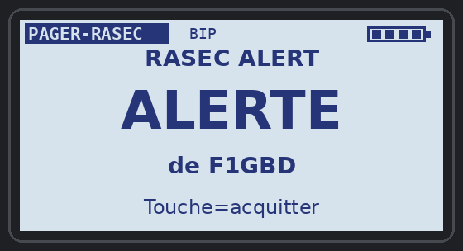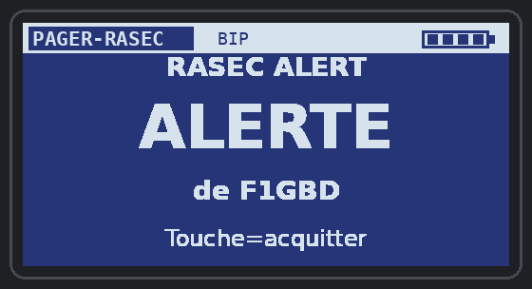
Figure 4 — Écran d'alerte, alternance normal / inversé toutes les 350 ms (représentation)
- La trame #ra avec le bon code est reçue : l'écran passe en alerte, avec l'indicatif de l'émetteur.
- La sirène alterne 900 Hz et 620 Hz (350 ms chacune), le nombre de cycles réglé par #b, ou sans fin si #b 0.
- Après la sirène, l'écran et la LED continuent de clignoter jusqu'à l'acquittement.
- L'opérateur appuie sur une touche : l'alerte s'arrête et l'écran de veille affiche « ALERTE recue » avec l'indicatif.
- L'opérateur rappelle le PC de crise sur la fréquence ou le moyen prévu au plan de transmissions.
À retenir — une copie de la même alerte relayée par un digipeater et reçue dans les 5 secondes après l'acquittement ne relance pas l'alerte. Le pager n'envoie pas d'accusé de réception en v1.0 : la confirmation se fait par le rappel de l'opérateur.

6. Côté station TCQ

6.1 Configuration
- Onglet TNC Packet de TCQ connecté à Direwolf (KISS TCP, port 8001) ou à un TNC série, en 1200 bauds.
- Émetteur VHF réglé sur 145.4375 MHz FM, excursion normale ; niveau audio du TNC réglé sans saturation.
- Bouton « 🚨 RASEC-ALERT » de TCQ : renseigner le même code d'activation que sur les pagers.

6.2 Envoi d'une alerte
- Dans le chat TNC, saisir la destination (CQ ou l'indicatif de l'équipe).
- Taper #ra ADRASEC77 (ou le code en vigueur) et envoyer.
- En cas de doute sur la réception, renvoyer la commande après 10 secondes.
Attention — TCQ découpe les messages de plus de 92 caractères en plusieurs trames : le pager n'affiche que la dernière. Garder les commandes et messages courts, sur une seule trame.

6.3 Gestion du code
Changer le code à distance sur tous les pagers à l'écoute avec #rapass <ancien> <nouveau>, puis le reporter dans TCQ. Un pager éteint ou hors portée pendant l'envoi garde l'ancien code : vérifier chaque pager avec la touche MENU au briefing.

7. Fiche réflexe opérateur

7.1 Avant la mission
✓ | Contrôle
☐ | Batterie chargée, antenne VHF montée
☐ | VFO en FM sur 145.4375 MHz (ou fréquence Packet du plan de transmissions)
☐ | Lancer PAGER-RASEC : mode FIX ou VFO conforme, pas de « VFO! »
☐ | Touche 3 : test local de l'alerte, volume audible dans l'environnement
☐ | Touche MENU : code d'activation conforme à celui de TCQ
☐ | Essai réel : le PC de crise envoie #ra <code>, le pager déclenche, acquittement

7.2 Pendant la mission
- Garder l'application ouverte, radio portée sur soi.
- À l'alerte : acquitter, lire l'indicatif, rappeler le PC de crise.
- Pour une écoute phonie de la fréquence, activer le haut-parleur (touche 1).

8. Dépannage
Symptôme | Cause probable et solution
Le lien GitHub affiche du code | Utiliser https://f1gbd.github.io/F1GBD/quansheng/ (GitHub Pages), pas le lien …/blob/…
« Web Serial non géré » | Utiliser Chrome ou Edge sur ordinateur, page en HTTPS ou localhost
Pas de réponse de la radio (0x0515) | Radio allumée sur l'écran principal ? Bon port série ? Câble de données (pas seulement charge) ?
Pas de réponse (0x0731) | Le firmware n'a pas les Apps : flasher l'édition Labs de F4HWN
« session expirée (timestamp) » | Relancer l'opération : l'uploader rouvre une session
App refusée au lancement (ABI / VMA) | Firmware trop ancien ou build différent : mettre à jour le firmware F4HWN Labs
Écran « VFO! » | VFO hors bande 2 m : passer le VFO en VHF ou utiliser le mode VFO (touche 5)
Aucune trame reçue | Vérifier la fréquence, le mode FM, le niveau BF du TNC ; activer le haut-parleur (touche 1) pour entendre le Packet
Messages reçus mais pas d'alerte | Code différent (écran « #ra refuse ») : vérifier avec MENU, corriger dans TCQ
Sirène trop faible | Monter le volume de la radio avant la veille

9. Informations techniques

9.1 Fonctionnement interne
- Le signal audio reçu est échantillonné à 9,6 kHz par le microcontrôleur, filtré (passe-bande 1 625 Hz), puis corrélé sur 1 200 et 2 200 Hz avec contrôle automatique de gain par tonalité.
- Trois discriminateurs à pondération différente, chacun avec sa boucle de récupération d'horloge, son décodage NRZI et HDLC, rendent le décodage robuste aux déséquilibres de niveau entre tonalités. Démodulateur repris de l'application APRS RX de F4HWN, validée sur l'air.
- Une trame n'est acceptée qu'avec un FCS CRC-16 correct et un en-tête de trame UI valide, ce qui écarte les faux décodages sur le bruit.
- La sirène utilise le générateur de tonalité du circuit radio BK4829 ; la LED est la LED verte de la radio.

9.2 Validation
- Banc logiciel : séquence TCQ synthétique de 8 trames (message, #ra faux code, #ra, #b 5, #rapass, #ra ancien code, #ra nouveau code, #rapass faux) : 8 / 8 traitées correctement.
- Protocole d'installation vérifié sur simulateur du firmware (CRC, conservation des réglages, reprise sur trame perdue).
- Essai sur l'air TCQ + Direwolf → 145.4375 MHz → UV-K1 : à réaliser avant emploi opérationnel.

9.3 Limites de la version 1.0
- Réception seule : pas d'accusé de réception automatique vers TCQ.
- Un seul message conservé (le dernier) ; pas d'historique.
- Pas de filtre sur l'indicatif destinataire : toute trame contenant la commande et le bon code déclenche l'alerte.

9.4 Crédits et licences
Firmware, format .app et démodulateur APRS RX : Armel F4HWN (licence Apache 2.0). Application PAGER-RASEC, UV-K1 Apps Uploader et présente documentation : Jean-Louis Naudin F1GBD, ADRASEC 77. Protocole RASEC-ALERT : TCQ.

ADRASEC 77 — 73

